
MERSİN ÜNİVERSİTESİ
BİLİŞİM SİSTEMLERİ VE TEKNOLOJİLERİ BÖLÜMÜ

BENZETİM PROGRAMLARI
2025-2026 BAHAR DÖNEMİ
Proje Adı | Yapay Zeka Destekli Akıllı Trafik Yönetim Sistemi Simülasyonu
Dersin Öğretim Üyesi | Doktor Öğretim Üyesi Hüseyin YANIK
Projeyi Yapan | Bengisu KAYA - 23430070009
Proje Teslim Tarihi | 04/06/2026

- GİRİŞ
Projede, yapay zeka destekli akıllı trafik yönetim sistemi simülasyonu geliştirilmiştir. Sistem, şehir içi trafik akışını optimize etmek, araç yoğunluğunu azaltmak ve acil durum araçlarına öncelik sağlamak amacıyla tasarlanmıştır. Uygulama, Python programlama dili kullanılarak geliştirilmiş olup kullanıcı arayüzü için Streamlit, grafiksel gösterimler için Matplotlib ve veri analizi için Pandas kütüphanelerinden yararlanılmıştır.Simülasyonda araçların hareketleri, trafik ışıklarının dinamik kontrolü, yaya geçişleri ve acil durum senaryoları gerçek zamanlı olarak modellenmiştir. Yapay zekâ algoritması sayesinde trafik yoğunluğu analiz edilmekte ve trafik ışıkları buna göre otomatik olarak optimize edilmektedir. Ambulans ve itfaiye gibi acil durum araçlarına öncelik verilerek şehir içi ulaşımın daha güvenli ve verimli hale getirilmesi amaçlanmıştır.Bu sistem sayesinde klasik sabit süreli trafik ışıklarına göre daha akıllı ve adaptif bir trafik yönetimi sağlanmaktadır. Ayrıca proje, akıllı şehir teknolojilerinin trafik sistemlerinde nasıl kullanılabileceğini göstermek açısından önemli bir örnek oluşturmaktadır.

- TEORİ
Akıllı trafik sistemleri, sensörler, veri analizi ve yapay zekâ algoritmalarını kullanarak trafik akışını optimize eden modern ulaşım çözümleridir. Geleneksel trafik ışıkları belirli zaman aralıklarıyla çalışırken, akıllı trafik sistemleri anlık yoğunluğu analiz ederek karar verebilmektedir.Bu projede kullanılan yapay zekâ mantığı; araç yoğunluğu, bekleme süresi, kuyruk uzunluğu ve acil durum araçlarının varlığı gibi faktörleri dikkate alarak trafik ışıklarının rengini değiştirmektedir. Sistem, yoğunluk arttığında yeşil ışık süresini uzatmakta, trafik azaldığında ise kırmızı ışığa geçmektedir. Projede ayrıca acil durum yönetimi algoritması bulunmaktadır. Ambulans veya itfaiye aracı tespit edildiğinde sistem normal trafik akışını durdurup yeşil ışık oluşturarak öncelik sağlamaktadır. Böylece acil müdahale süresi azaltılmaktadır. Yaya güvenliği de sistemin önemli bir parçasıdır. Yaya geçiş butonuna basıldığında sistem belirli süre boyunca araçları durdurarak yayalara güvenli geçiş imkânı sunmaktadır. Araç hareketleri belirli güvenlik kurallarına göre gerçekleştirilmektedir. Araçlar arasında güvenli takip mesafesi korunmakta, yoğunluk durumunda şerit değiştirme işlemleri uygulanmakta ve çarpışma riski azaltılmaktadır. Projede kullanılan yazılım kütüphaneleri de sistemin teorik altyapısında önemli rol oynamaktadır. Streamlit kütüphanesi kullanıcı arayüzü ve gerçek zamanlı kontrol mekanizmasını sağlarken, Matplotlib grafiksel simülasyonların oluşturulmasında kullanılmıştır. Pandas veri analizleri ve istatistiksel tablolar için tercih edilmiştir. Ayrıca Random kütüphanesi rastgele araç üretimi ve trafik senaryoları oluştururken, Time kütüphanesi ise simülasyonun zaman kontrolünü gerçekleştirmektedir. Bu teorik yapı sayesinde sistem, gerçek şehir trafiğine benzer davranışlar sergileyerek daha güvenli, hızlı ve verimli bir trafik yönetimi modeli oluşturmaktadır.

- MATERYAL YÖNTEM
Python programlama dili kullanılarak yapay zekâ destekli bir trafik simülasyonu geliştirilmiştir. Sistem; araç hareketlerini, trafik ışıklarını, yaya geçitlerini ve acil durum senaryolarını gerçek zamanlı olarak yönetmektedir. Projede “Streamlit, Matplotlib, Pandas, Random ve Time” kütüphanelerinden yararlanılmıştır.

Programın başlangıç kısmında gerekli kütüphaneler sisteme dahil edilmiştir. Streamlit kullanıcı arayüzünü oluştururken, Matplotlib trafik yolunun grafiksel çizimi için kullanılmıştır. Pandas trafik verilerini tablo şeklinde göstermekte, Random rastgele araç üretmekte ve Time ise simülasyon hızını kontrol etmektedir.

Ardından sistemin ekran ayarları yapılmıştır. “st.set_page_config() fonksiyonu” ile uygulamanın başlığı ve ekran düzeni belirlenmiştir. Daha sonra kullanıcıya “AI-Powered Smart City Traffic Simulation” başlıklı arayüz sunulmuştur.

Kod içerisinde “session_state” yapısı kullanılarak simülasyonun tüm verileri saklanmaktadır. Trafik ışığının rengi, araç listesi, yaya modu, gecikme süreleri ve yapay zekâ kararları burada tutulmaktadır. Böylece sistem çalışırken veriler sürekli güncellenebilmektedir.

Daha sonra simülasyonu kontrol eden buton fonksiyonları oluşturulmuştur. Başlat, durdur, yaya geçidi oluşturma, ambulans çağırma ve itfaiye çağırma işlemleri bu fonksiyonlar sayesinde gerçekleştirilmektedir. Özellikle ambulans ve itfaiye araçları sisteme eklendiğinde yapay zekâ algoritması bu araçlara öncelik vermektedir.

“Sidebar” bölümünde kullanıcı tarafından değiştirilebilen ayarlar bulunmaktadır. Yol uzunluğu, maksimum araç sayısı ve simülasyon hızı burada belirlenmektedir. Ayrıca kullanıcı simülasyonu başlatıp durdurabilmekte ve sistemi sıfırlayabilmektedir.

Kodun önemli bölümlerinden biri araç yapılandırma kısmıdır. Burada otomobil, ambulans, polis ve itfaiye araçları tanımlanmıştır. Her araç için hız aralığı, renk, emoji ve öncelik değeri belirlenmiştir. Böylece farklı araç türlerinin trafikte farklı davranışlar göstermesi sağlanmıştır.

“update_light_ai() fonksiyonu” sistemin yapay zekâ destekli trafik ışığı yönetimini gerçekleştirmektedir. Bu fonksiyon trafik yoğunluğunu analiz ederek ışıkların yeşil, sarı veya kırmızı olmasına karar vermektedir. Eğer ambulans veya itfaiye aracı algılanırsa sistem otomatik olarak yeşil ışık oluşturarak geçiş önceliği sağlamaktadır. Ayrıca araç kuyruğu arttığında yeşil ışık süresi uzatılmaktadır.

“update_pedestrians() fonksiyonu” yaya geçitlerini yönetmektedir. Yaya butonuna basıldığında sistem araç trafiğini durdurmakta ve yayaların güvenli şekilde karşıya geçmesini sağlamaktadır. Ancak acil durum aracı bulunduğunda yaya modu iptal edilerek öncelik acil araçlara verilmektedir.

“spawn_vehicle()” fonksiyonu rastgele araç üretimini sağlamaktadır. Sistem belirli olasılıkla yeni araç oluşturarak trafiğin sürekli devam etmesini sağlamaktadır. Araçların hangi şeritte ve hangi hızda ilerleyeceği random değerlerle belirlenmektedir.

“move_vehicles() fonksiyonu” ise araç hareketlerini kontrol etmektedir. Araçların hızları, takip mesafeleri, şerit değiştirme işlemleri ve çarpışma kontrolleri bu bölümde gerçekleştirilmektedir. Acil durum araçları için özel geçiş koridorları oluşturulmakta ve diğer araçlar yan şeride yönlendirilmektedir. Böylece trafik akışı optimize edilmektedir.

Programın ana döngüsünde simülasyon sürekli olarak çalıştırılmaktadır. Trafik ışıkları güncellenmekte, araçlar hareket ettirilmekte, yoğunluk hesaplanmakta ve tüm bilgiler kullanıcı ekranına aktarılmaktadır. Aynı zamanda sistem anlık araç yoğunluğu ve gecikme süresi grafiklerini oluşturmaktadır.

Grafiksel gösterim kısmında Matplotlib kullanılarak yol çizimleri, araçlar, trafik ışıkları ve yayalar görsel olarak ekrana yansıtılmıştır. Kullanıcı böylece trafik sistemini gerçek zamanlı olarak takip edebilmektedir.

Ambulans geliyor:
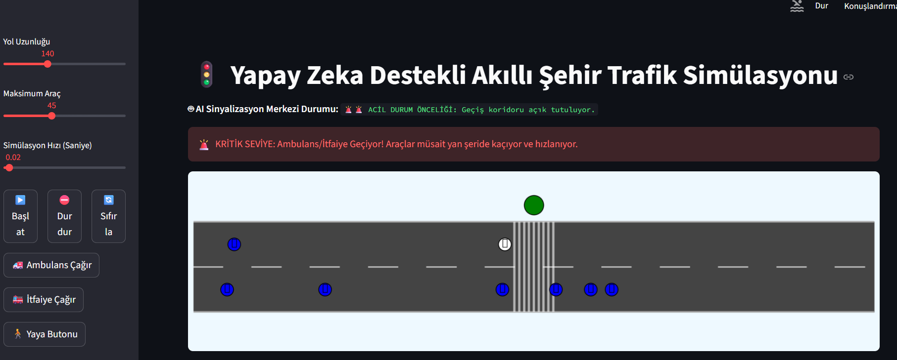
Yaya/yayalar geçiyor:
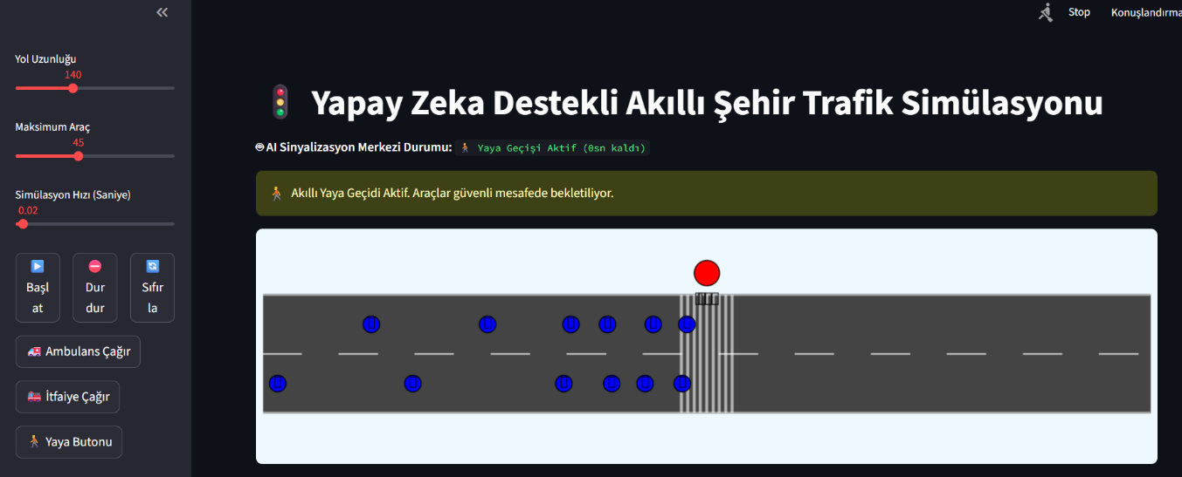

İtfaiye geçiyor:
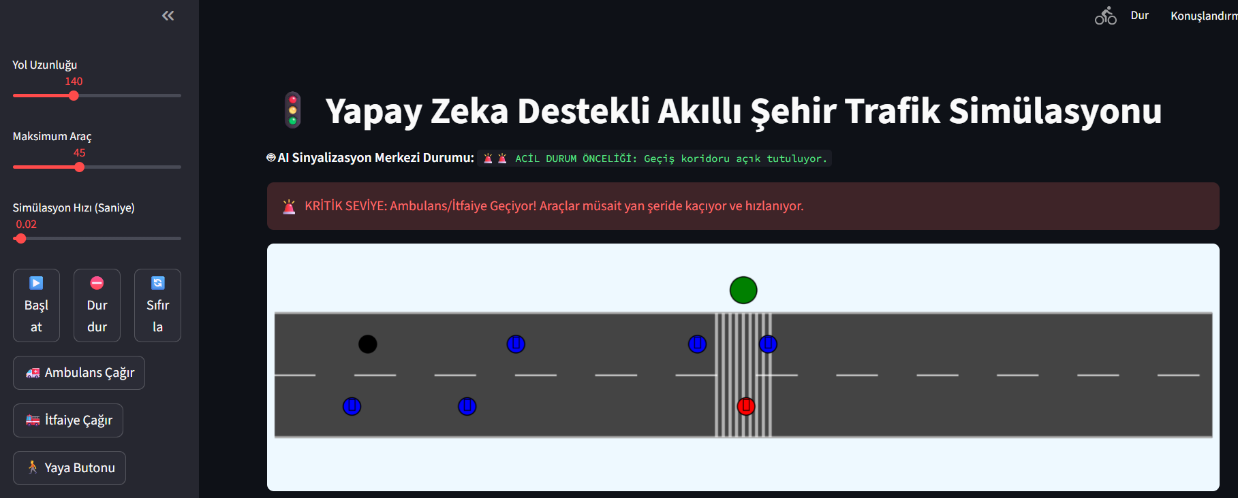
Anlık araç yoğunluğu grafiği ve birikimli gecikme süresi grafiği:
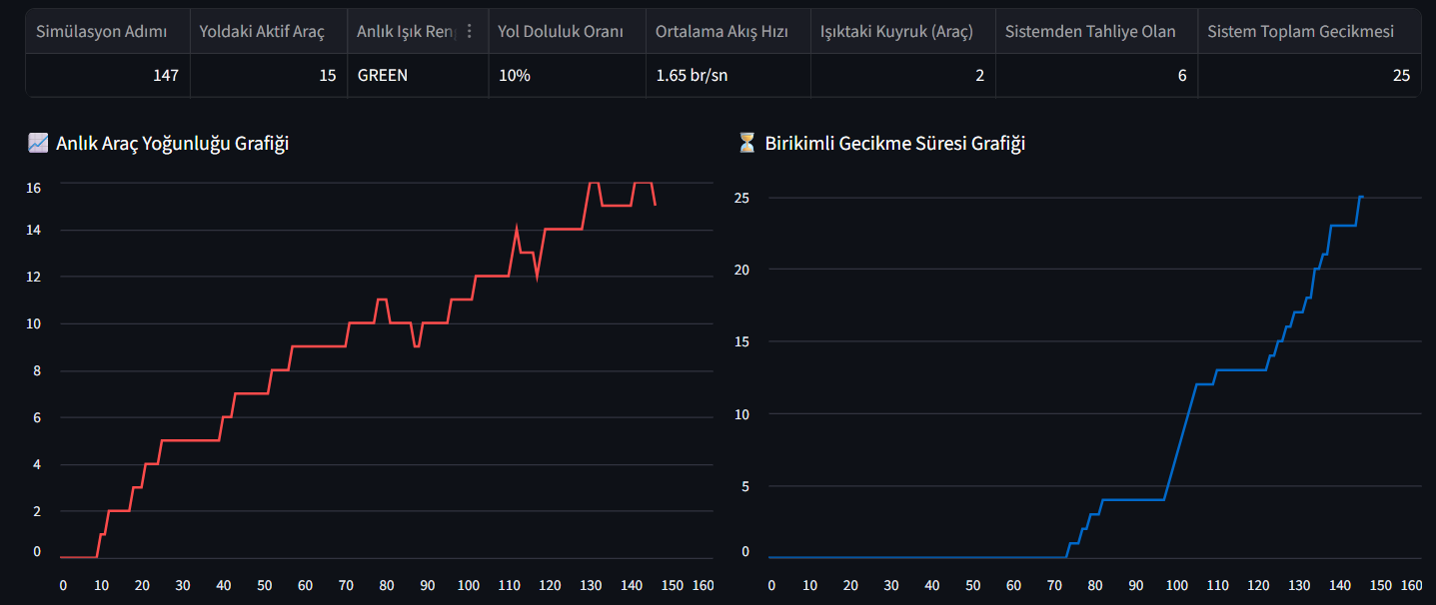
Anlık araç yoğunluğu grafiği, simülasyon sırasında yolda bulunan aktif araç sayısının zamana göre değişimini göstermektedir. Trafik yoğunluğu arttığında grafik yükselmekte, araçlar sistemden çıktığında ise düşmektedir.
Birikimli gecikme, trafik sistemindeki araçların hareket edemediği sürelerin toplamıdır. Sistem yoğunlaştıkça bu değer artar. Yapay zekâ destekli trafik ışığı algoritması ise bu gecikmeyi azaltmayı hedeflemektedir. Bu tarz trafik simülasyonlarında gecikme ve kuyruk uzunluğu en önemli performans ölçülerinden biridir.(Birikimli gecikme= tüm sistemdeki toplam bekleme, Kuyruk gecikmesi= ışık önündeki araçların bekleme süresi)

Kaynakça:
https://docs.python.org/3/library/random.html
https://view.officeapps.live.com/op/view.aspx?src=https%3A%2F%2Fdergipark.org.tr%2Fen%2Fdownload%2Farticle-file%2F702194&wdOrigin=BROWSELINK
https://docs.python.org/3/library/time.html
https://nek.istanbul.edu.tr/ekos/TEZ/61791.pdf

